重修报选流程演示

- 登录学校“教务管理系统” http://jwgl.xzcit.cn
- 输入学号和密码（密码默认为身份证号）
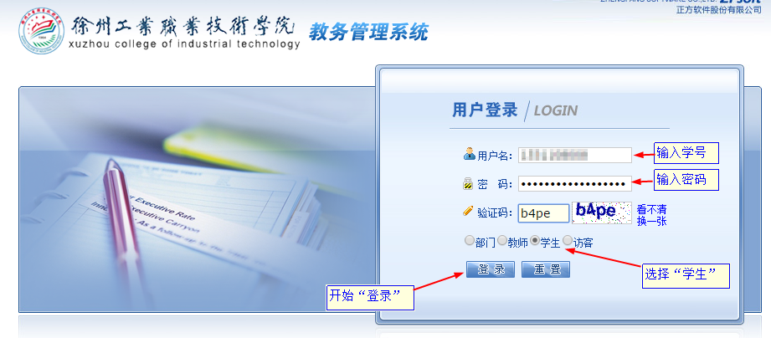
- 选择网页上方菜单“网上选课”-“重修”
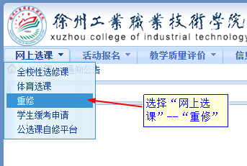
- 勾选报名重修的课程
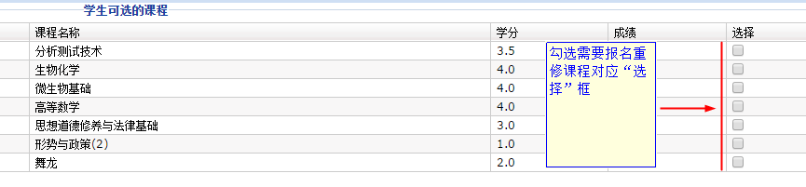
- 勾选结束后，保存报名重修的课程
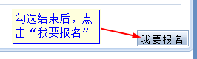
6、如下操作可以撤销已报名的重修课程
